**LAPORAN PRAKTIKUM JOBSHEET 2**

**CLASS DAN OBJECT**

**MATA KULIAH PEMROGRAMAN BERBASIS OBJEK**



**Disusun Oleh :**

**Jami’atul Afifah (2341760102)**

**SIB-2F**

**PROGRAM STUDI D4 SISTEM INFORMASI BISNIS**

**JURUSAN TEKNOLOGI INFORMASI**

**POLITEKNIK NEGERI MALANG**

**2024**

**Percobaan 1: Instansiasi objek, mengakses atribut, memanggil method**

Langkah kerja:

1. Bukalah development tools, misalkan Netbeans, Visual Code, dsb
2. Ketikkan kode program berikut ini:

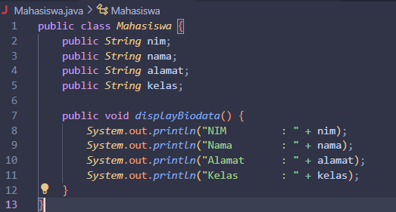

1. Simpan dengan nama file Mahasiswa.java.
2. Untuk membuat objek baru dengan tipe mahasiswa, dilakukan instansiasi class

Mahasiswa seperti contoh berikut:

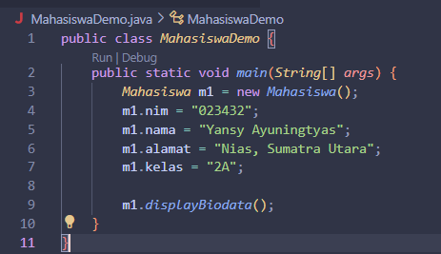

1. Simpan file dengan MahasiswaDemo.java
2. Jalankan class MahasiswaDemo.java

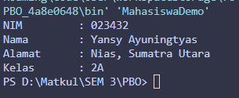

1. Pada bagian mana proses pendeklarasian atribut pada program di atas?

Pendeklarasian dilakukan dalam class Mahasiswa

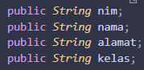

1. Pada bagian mana proses pendeklarasian method pada program di atas?

Pendeklarasian dilakukan dalam class Mahasiswa

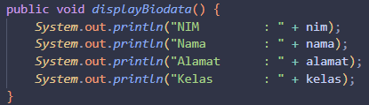

1. Berapa banyak objek yang di instansiasi pada program di atas?

Hanya satu objek yang diinstansi



1. Apakah yang sebenarnya dilakukan pada sintaks program “m1.nim=101” ?

Sintaks dalah proses pengisian nilai (assignment) pada atribut nim dari objek m1 dengan nilai "101". Atribut nim yang sebelumnya kosong akan terisi nilai "101".

1. Apakah yang sebenarnya dilakukan pada sintaks program “m1.displayBiodata()” ?

Sintaks memanggil method displayBiodata() dari objek m1. Ketika dipanggil, method ini akan mencetak informasi biodata mahasiswa berupa NIM, Nama, Alamat, dan Kelas yang tersimpan pada objek m1.

1. Instansiasi 2 objek mahasiswa baru pada class MahasiswaDemo

Ubah kode pada MahasiswaDemo.java seperti berikut:

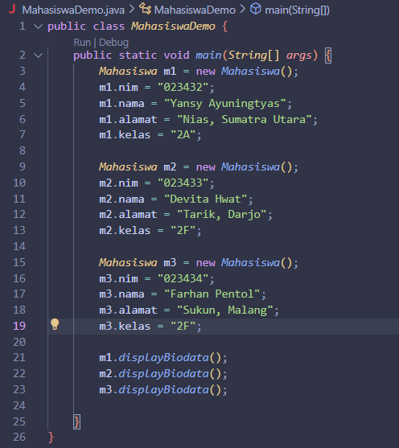

Sehingga didapatkan hasil output seperti berikut:

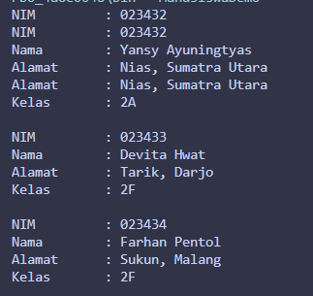

**Percobaan 2: Method dengan return value**

Langkah kerja:

1. Bukalah text editor atau IDE, misalnya Notepad ++ / netbeans.
2. Ketikkan kode program berikut ini:

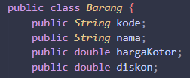

1. Simpan dengan nama file Barang.java
2. Buat method yang menghitung dan mengembalikan nilai harga bersih berdasarkan atribut diskon dan hargaKotor

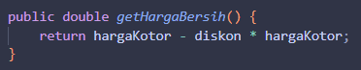

1. Buat method untuk mencetak info dari suatu barang. Nilai harga bersih diperoleh dengan memanggil method getHargaBersih()

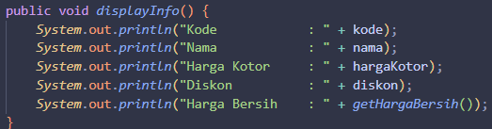

1. Buat file baru BarangDemo.java kemudian instansiasi objek barang baru

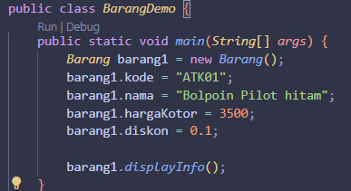

1. Jalankan program tersebut!

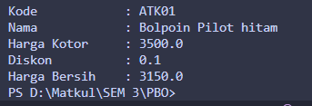

1. Ambil kesimpulan tentang kegunaan dari kata kunci return, kapan suatu method harus memiliki kata kunci return?

* Mengembalikan Nilai dari Method:

return digunakan ketika suatu method memiliki nilai yang ingin dikembalikan setelah melakukan perhitungan atau operasi tertentu. Dalam program di atas, method getHargaBersih() menghitung harga bersih dengan rumus tertentu dan mengembalikan hasil perhitungan tersebut:

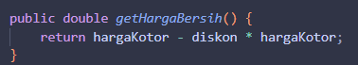

Method ini memiliki tipe pengembalian double, sehingga return diperlukan untuk mengembalikan nilai tipe tersebut.

* Kapan Suatu Method Harus Memiliki return:
  + Method Harus Mengembalikan Nilai: Suatu method harus memiliki return jika method tersebut dideklarasikan dengan tipe pengembalian selain void. Misalnya, jika sebuah method dideklarasikan dengan tipe int, double, atau String, maka method tersebut harus mengembalikan nilai dengan return yang sesuai dengan tipe pengembalian yang dideklarasikan.
  + Method dengan Tipe void: Method yang dideklarasikan dengan tipe void tidak memerlukan return karena method ini tidak mengembalikan nilai. Namun, dalam beberapa kasus, return; bisa digunakan untuk menghentikan eksekusi suatu method lebih awal.
* Mengakhiri Eksekusi Method:

Selain mengembalikan nilai, return juga berfungsi untuk menghentikan eksekusi suatu method, sehingga kode setelah pernyataan return tidak akan dieksekusi.

**TUGAS**

1. Implementasikan studi kasus berikut dengan paradigman PBO.

Class PersegiPanjang memiliki atribut panjang dan lebar dengan tipe data integer

Class tersebut juga memiliki tiga method:

* + Method displayInfo() untuk menampilkan data panjang dan lebar
  + Method getLuas() untuk menghitung luas dari
  + Method getKeliling() untuk menghitung keliling

Tampilkan data persegi, nilai luas persegi dan keliling persegi pada class DemoPersegi.

**PersegiPanjang.java:**

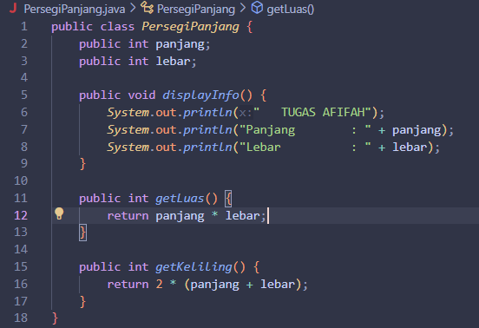

**DemoPersegi.java:**

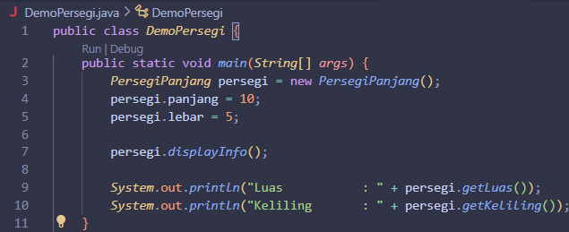

**Output:**

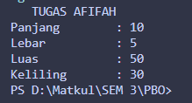

|  |
| --- |
| FISH |
| Spesies : String  Ukuran : Double  Umur : Int  Habitat : String |
| Berenang() : void  Makan() : void  Berkembangbiak() : Boolean |

1. Implementasikan salah satu class yang telah dibuat pada tugas Teori PBO 02 ke dalam java dengan paradigma PBO. Instansiasikan 2 objek dari class tersebut pada class lain. Lakukan update nilai atribut dari setiap objek dan eksekusi method yang dimiliki.

**Fish.java:**

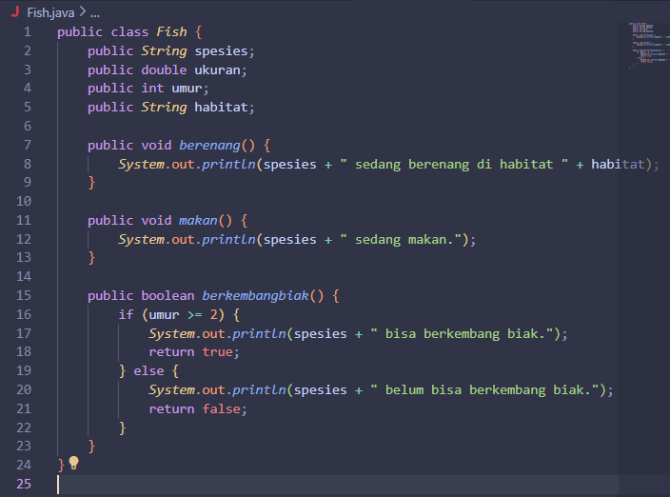

**FishDemo.java**

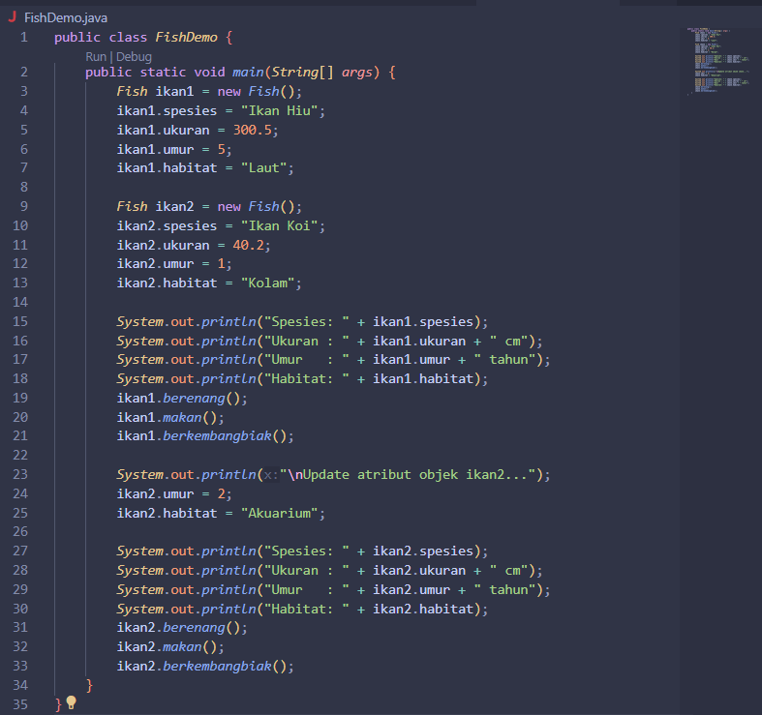

**Output:**

